MÓDULO : SALUD DEL PÁRVULO.
CURSO : 3°E
PROFESORA :SRTA. PAULINA GODOY PICHINAO

LA SALUD INFANTIL
Nombre:…………………………………………………………… Curso: 3°E Fecha:…………...….…
Aprendizajes Esperados | Indicadores de Evaluación
Detecta, registra y comunica los síntomas de las  enfermedades más comunes en niños y niñas menores de seis años y evidencias de maltrato o abuso infantil, mediante la observación permanente de sintomatología de enfermedades y conductas infantiles, velando por el bienestar integral de los infantes. | - Identificar signo y síntomas más frecuente que presentan los niños y niñas cuando están enfermos  - Aplicar en un esquema, la diferencia de cuando un niño o niña necesitan atención urgente o de inmediato.
Instrucciones
- Queridas estudiantes, la presente guía se ha conformado con la intención de reforzar contenidos del módulo Salud Del Párvulo.
- Se les solicita, que la desarrollen de manera individual y a conciencia plena, evita transcribir textualmente, puedes apoyarte con recursos digitales.
- Procura responder cada pregunta en tu cuaderno.
- La revisión y corrección del presente documento se realizará de manera presencial, ya que se requiere sociabilizar contenidos, pero no se descarta solicitar mediante foto por WhatsApp avances
- Cualquier consulta o duda consultar vía correo electrónico o WhatsApp, a: godoypichinao.paulina@gmail.com o +56996290074
- Un cariñoso saludo en medio de esta situación que nos afecta a todos. Les insto a considerar todas las precauciones necesarias, para así, pronto poder vernos y disfrutar de lo lindo que es la Educación Inicial.

PREVENCIÓN, DETECCIÓN Y DERIVACIÓN DE ENFERMEDADES
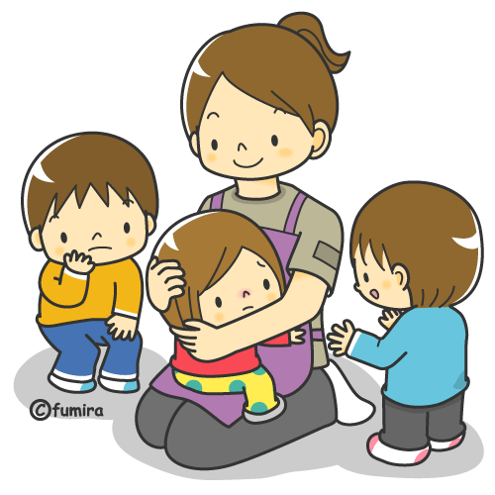
La salud de niños y niñas está directamente asociada al tipo de crianza que reciben por parte de sus familias, de la asistencia a los controles de salud y a la calidad de atención que reciben en los Jardines Infantiles a los que asisten.
Existe una serie de enfermedades en los niños, las que se pueden agrupar en aquellas que son transmisibles de un sujeto a otro o enfermedades infectocontagiosas, y aquellas que no son transmisibles, pero que requieren de cuidados especiales.
Los lactantes y preescolares que reciben atención en Sala Cuna o Jardines Infantiles son más vulnerables a las enfermedades infectocontagiosas, por lo cual presentan mayor riesgo de adquirirlas.

La prevención y el control de cuadros infectocontagiosos dependen de varios factores
- Las prácticas de higiene del personal que atiende a los niños (agentes educativas).
- Las condiciones sanitarias ambientales (higiene, sanitización, ventilación).
- Los procedimientos de manipulación de alimentos.
- Las edades y la oportunidad con que asisten a los controles de salud y el estado de vacunación de niños y niñas.
- El espacio físico y la calidad de sus instalaciones.
- La convivencia entre personas enfermas y sanas, sean adultos o niños.
- La rigurosidad en los tratamientos indicados a quienes presentan alguna enfermedad.

Las enfermedades se traducen en una serie de síntomas y signos que se manifiestan con mayor o menor intensidad.
Muchos de estos signos y síntomas son comunes a diferentes enfermedades, por lo cual es importante
identificarlos oportunamente, sin tratar de buscar una asociación particular con alguna de ellas.
La responsabilidad de las agentes educativas es informar rápidamente a la educadora respecto a signos y síntomas que han observado en los niños, pero no pueden aventurar un diagnóstico.
Debemos corroborar que no se siente bien, mediante:
- Tomar la temperatura.
- Tocar las partes del cuerpo para ver si siente dolor.
- Observar las deposiciones.
- Observar la disposición para comer.
- Observar si se mantiene decaído o sensible.
- Observar el llanto, si es monótono o distinto al habitual.
Nos podemos dar cuenta de que un niño o niña no se siente bien, ya que:
- Está con decaimiento, no juega como lo hace siempre.
- Tiene los ojos vidriosos.
- Está más sensible de lo habitual, llora fácilmente.
- Se cansa rápidamente, como si le faltara energía.
- Cara enrojecida y más caliente que lo normal.
- No quiere comer

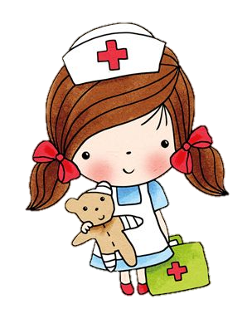

- .

SIGNOS Y SÍNTOMAS MÁS FRECUENTES DE ENFERMEDAD

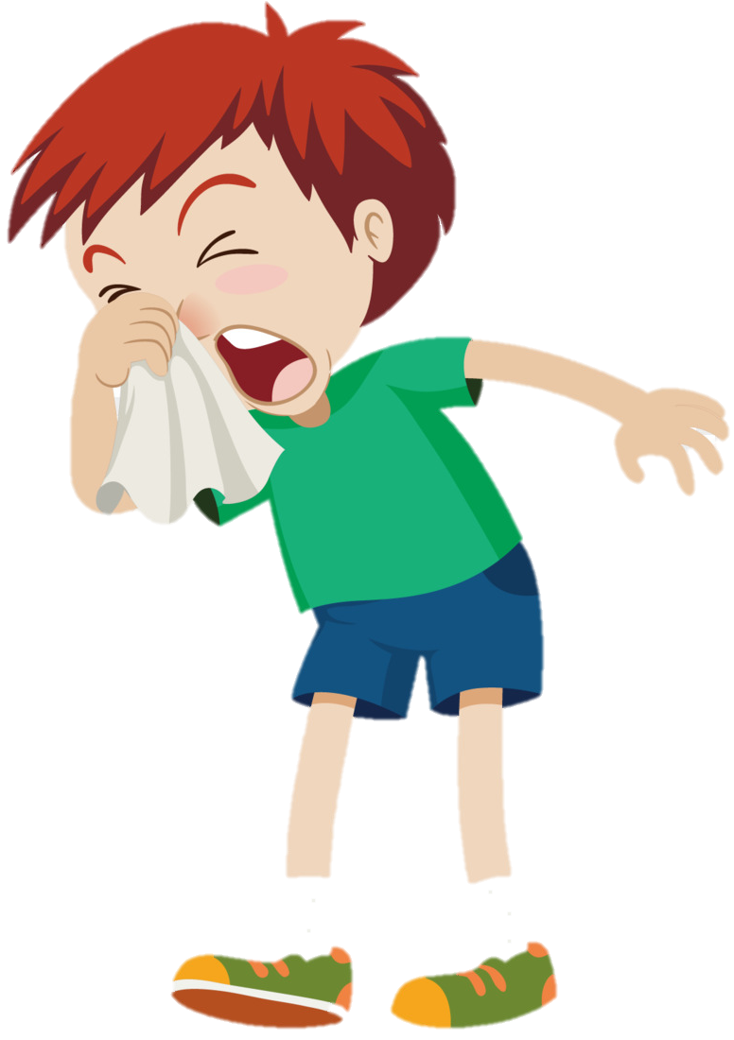
Fiebre Se considerará fiebre a una temperatura axilar mayor de 37°C. En algunos niños el alza
brusca y elevada de la temperatura puede provocar convulsiones, sólo se tomará la temperatura axilar. No se tomará la temperatura rectal en ningún grupo de niños.
Convulsiones Movimiento de contracción y estiramiento de uno o varios músculos del cuerpo, realizado en forma involuntaria.
Vómito Expulsión violenta por la boca de materias contenidas en el estómago.
Diarrea Evacuación de deposiciones de consistencia líquida o semilíquida, con una frecuencia mayor a lo habitual.
Dolor abdominal Molestia aguda o recurrente en la región abdominal, asociada a diversas enfermedades.
Tos Expulsión violenta y repentina del aire de los pulmones. Este signo es común a varias enfermedades, pero siempre está presente por períodos largos y de manera persistente en las enfermedades respiratorias.
Cianosis Coloración azulada de la piel, mucosas y uñas.
Decaimiento Falta de ánimo y entusiasmo.
Alteraciones en la piel Granos, enrojecimiento, erosiones, heridas, etc.

¿CUÁNDO SE REQUIERE ATENCIÓN MÉDICA INMEDIATA?

Requiere atención urgente:

- Fiebre igual o superior a 38ºC axilar, por un período de 1 hora o más.
- Cuadro diarreico agudo, con deposiciones líquidas y ante la presencia de una segunda deposición de iguales características.
- Dificultad respiratoria, especialmente cuando se presenta uno o más de estos síntomas:
  - Respira rápido y abre las aletas de la nariz.
  - Quejido o silbido al respirar.
  - Hundimiento de costillas.
  - Presenta apneas, es decir, deja de respirar por instantes, y se encuentra con problemas respiratorios generalizados.
  - Sus labios y/o alrededores se ponen de color morado (cianosis perioral).
- Vómito explosivo reiterado, y ante la ocurrencia de un segundo vómito con estas características.
- Presencia de desmayo con movimientos involuntarios o temblor del cuerpo (convulsiones).
- Pérdida de movilidad y sensibilidad de alguna parte del cuerpo (impotencia funcional).
- Compromiso sensorial–neurológico, con disminución de la reacción a estímulos habituales, llanto monótono, somnolencia mayor a la habitual.
- Reacción alérgica repentina, con enrojecimiento de la piel y/o hinchazón de párpados y/o mucosas de boca y/o labios.
- Ingestión de una sustancia o cuerpo extraño, como medicamentos, detergentes, objetos pequeños, etc.

Además de las situaciones señaladas, siempre se debe SOLICITAR ATENCIÓN MÉDICA INMEDIATA cuando un niño o niña:

- Sufre caída desde altura.
- Sufre golpe en la cabeza (cráneo).
- Introducción de cuerpos extraños en orificios naturales: orificio nasal, conducto auditivo externo, región genitoanal.

Taller

- ¿Por qué crees tú que a salud de los niños y niñas está asociado a la crianza que reciben de sus familias?
- ¿Cuál es la agrupación de las enfermedades infantiles?
- ¿A qué enfermedades son más vulnerables los niños y niñas que asisten a Jardines Infantiles?
- ¿Cuáles son las prácticas de higiene, según tú, que deberían tener el personal que atiende a los niños y niñas en los Jardines Infantiles?
- ¿A qué se refiere con la higiene, sanitación, ventilación de la sala de los niños y niñas menores de 6 años?
- ¿Qué contiene el cuaderno del Control de niño sano, en relación a la salud infantil? Indica y define.
- ¿Cuál sería tu responsabilidad frente a signos y síntomas observados en los niños?
- ¿Cómo nos podemos dar cuenta de que un niño o niña no se siente bien?
- ¿Qué podemos hacer para saber qué le pasa a un niño y niña?
- Completa el cuadro, con los signos y síntomas mas frecuente de enfermedades
Signos/ síntomas | Definición
Fiebre
Convulsiones
Vómitos
Diarrea
Dolor abdominal
Tos
Cianosis
Decaimiento
Alteraciones en la piel

- Realiza un esquema didáctico con los signos o síntomas que requieren atención urgente y de inmediato.

